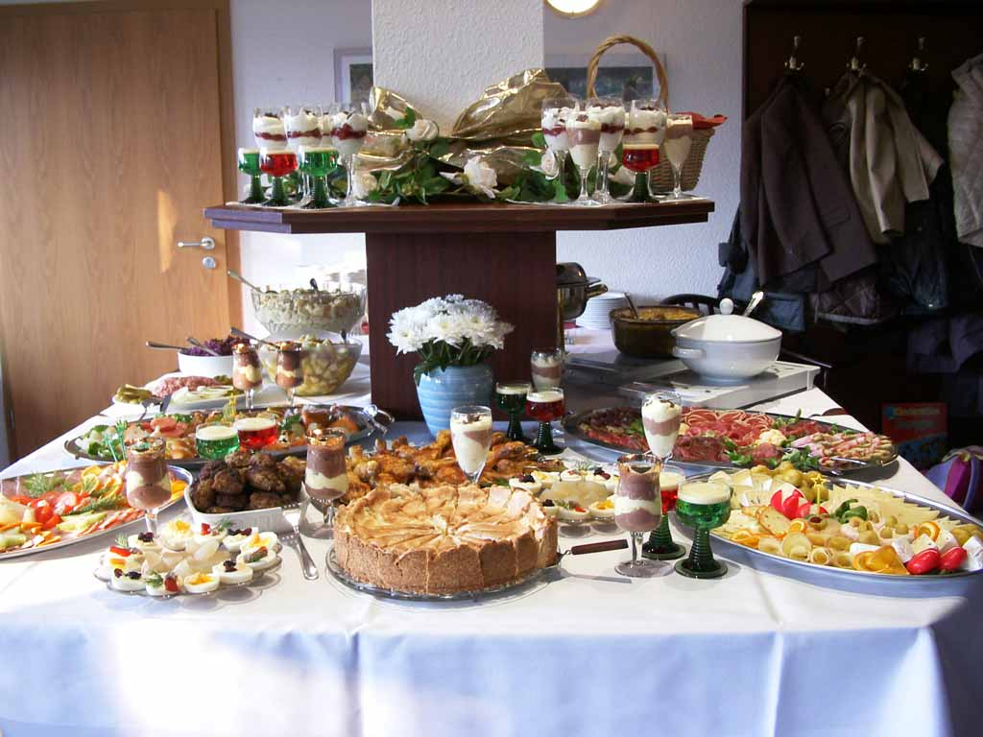

Góðu næmingar, foreldur og lærarar í 8d
Hóskvøldið 14. desember ætla vit at skipa fyri eini hugnaløtu, har vit eta saman í Lonini.

Fyri at gera tað so nemt sum gjørligt, skal hvør familja hava okkurt við til matna, sum so verður sett á eitt felags borð. (tað kann verða smurt breyð, onkur rættur, salat, bollar ella okkurt annað tit finna uppá)

Genturnar hava eina kannu av kaffi við og dreingirnir eina kannu av the.

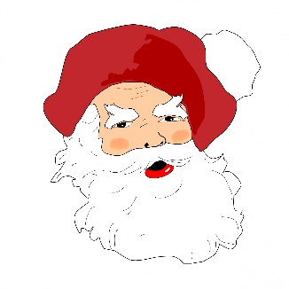
Kostnaður fyri saft, smákakur o.s.fr. er kr. 20,- pr. næming, gjaldast til Bjarna.

Vit møta kl. 17.30, so øll kunnu hjálpast at gera klárt ;-)

Vinarliga

Foreldraumboðini
Sámal, Tórun og Katrin

GG vit hava gjørt en facebook bólk, ið eitur:
Eysturskúlin 8d 2017
til ber at lima seg inn, so fáa vit skjótari sent boð millum okkum
Um onkur ikki hevur facebook – vinarliga send mær SMS á tlf 215458 – so skal eg senda tykkum boð um okkurt verður lagt út á bólkin (Katrin)

